TIÊU CHUẨN QUỐC GIA
TCVN 9215 : 2012
THỦY SẢN VÀ SẢN PHẨM THỦY SẢN - XÁC ĐỊNH TỔNG SỐ HÀM LƯỢNG NITƠ BAZƠ BAY HƠI
Fish and fishery products - Determination of total volatile basic nitrogen content
Lời nói đầu
TCVN 9215:2012 được xây dựng dựa trên cơ sở Commission Regulation (EC) No 2074/2005 of 5 December 2005, Annex II, Section II, Chapter III Determination of the concentration of TVB-N in fish and fishery products;
TCVN 9215:2012 do Cục Chế biến, Thương mại nông lâm thủy sản và Nghề muối biên soạn, Bộ Nông nghiệp và Phát triển nông thôn đề nghị, Tổng cục Tiêu chuẩn Đo lường Chất lượng thẩm định, Bộ Khoa học và Công nghệ công bố.

THỦY SẢN VÀ SẢN PHẨM THỦY SẢN - XÁC ĐỊNH TỔNG HÀM LƯỢNG NITƠ BAZƠ BAY HƠI
Fish and fishery products - Determination of total volatile basic nitrogen content
1. Phạm vi áp dụng
Tiêu chuẩn này quy định phương pháp xác định tổng hàm lượng nitơ bazơ bay hơi đối với thủy sản và sản phẩm thủy sản.
Phương pháp này có thể áp dụng cho các mẫu có tổng hàm lượng nitơ bazơ bay hơi nằm trong dải từ 5 mg/100g đến 100 mg/100 g.
2. Nguyên tắc
Các nitơ bazơ bay hơi có trong mẫu được chiết bằng dung dịch axit percloric. Sau khi được kiềm hóa, dịch chiết được chưng cất bằng hơi nước và các thành phần nitơ bazơ bay hơi được hấp thụ trong bình chứa axit. Chuẩn độ các nitơ bazơ đã hấp thụ bằng dung dịch axit clohydric chuẩn.
3. Thuật ngữ và định nghĩa
Trong tiêu chuẩn này sử dụng thuật ngữ và định nghĩa sau đây:
3.1. Hàm lượng nitơ bazơ bay hơi tổng số (total volatile basic nitrogen concentration)
Hàm lượng nitơ trong các bazơ nitơ bay hơi xác định được bằng quy trình quy định trong tiêu chuẩn này.
CHÚ THÍCH: Hàm lượng nitơ bazơ bay hơi tổng số được biểu thị bằng millgam trên 100 g (mg/100 g).
4. Thuốc thử
CẢNH BÁO Axit percloric là chất ăn mòn mạnh, phải hết sức chú ý về an toàn.
Chỉ sử dụng các thuốc thử tinh khiết phân tích, trừ khi có quy định khác và nước được sử dụng phải là nước cất, nước đã loại khoáng hoặc nước có chất lượng tương đương.
4.1. Dung dịch axit percloric, 6 g/100 ml.
4.2. Dung dịch natri hydroxit, 20 g/100 ml.
4.3. Dung dịch chuẩn axit clohydric, 0,05 mol/l.
CHÚ THÍCH Khi sử dụng thiết bị chưng cất tự động thì chuẩn độ bằng dung dịch chuẩn axit clohydric 0,01 mol/l.
4.4. Dung dịch axit boric, 3 g/100 ml.
4.5. Silicon chống tạo bọt.
4.6. Dung dịch phenolphtalein, 1 g/100 ml etanol 95 %.
4.7. Dung dịch chỉ thị hỗn hợp Tashiro
Hòa tan 2 g đỏ metyl và 1 g xanh metylen trong 1 000 ml etanol 95 %.
4.8. Dung dịch amoni clorua (NH₄CI), có hàm lượng nitơ 50 mg/100 g.
5. Thiết bị, dụng cụ
Sử dụng các thiết bị, dụng cụ phòng thử nghiệm thông thường và cụ thể như sau:
5.1. Máy xay thịt để đồng hóa mẫu.
5.2. Máy trộn tốc độ cao, có thể quay từ 8 000 r/min đến 45 000 r/min.
5.3. Giấy lọc gấp nếp, đường kính 150 mm, loại lọc nhanh.
5.4. Buret, 5 ml, được chia độ đến 0,01 ml.
5.5. Thiết bị chưng cất (ví dụ: thiết bị Kjeldahl), có thể điều chỉnh lượng hơi nước đi qua và cung cấp một lượng hơi nước không đổi trong một khoảng thời gian nhất định. Thiết bị này phải đảm bảo kín khí để trong quá trình bổ sung các chất kiềm thì không làm thất thoát các nitơ bazơ tự do (xem Hình 1).
5.6. Cân phân tích, có độ chính xác 0,001 g.
5.7. Máy đo pH
5.8. Bình định mức, dung tích 100 ml.
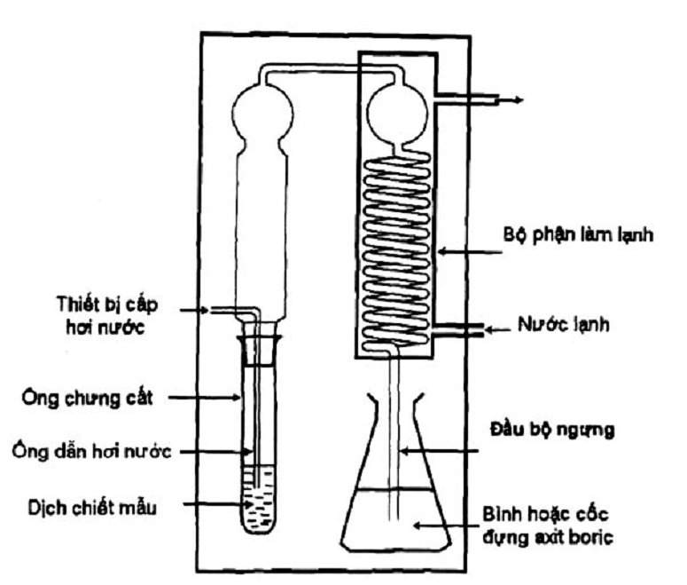
Hình 1 - Ví dụ về thiết bị chưng cất nitơ bazơ bay hơi
6. Lấy mẫu
Việc lấy mẫu không quy định trong tiêu chuẩn này. Nên lấy mẫu theo TCVN 5276 Thủy sản - Lấy mẫu và chuẩn bị mẫu^{[1]}.
Điều quan trọng là mẫu gửi đến phòng thử nghiệm phải đúng là mẫu đại diện và không bị hư hỏng hoặc thay đổi trong suốt quá trình bảo quản và vận chuyển.
7. Cách tiến hành
LƯU Ý Các mẫu cần được chuẩn bị càng sớm càng tốt sau khi phòng thử nghiệm nhận được.
7.1. Chuẩn bị mẫu
Nghiền và trộn kỹ mẫu, sử dụng máy xay thịt (5.1).
Cân 10 g ± 0,1 g phần mẫu thử đã được nghiền, chính xác đến 0,001 g, cho vào bình chứa thích hợp. Thêm 90,0 ml dung dịch axit percloric (4.1), đồng hóa mẫu trong 2 min bằng máy trộn (5.2) rồi lọc qua giấy lọc (5.3) vào bình định mức 100 ml (5.8) và thêm nước đến vạch.
Dịch chiết có thể được bảo quản ở nhiệt độ từ 2 ºC đến 6 ºC trong 7 ngày.
7.2. Chưng cất bằng hơi nước
Cho 50,0 ml dịch chiết thu được từ 7.1 vào ống chưng cất của thiết bị chưng cất (5.5). Đầu ra của thiết bị chưng cất phải ngập trong 100 ml dung dịch axit boric (4.4) đựng trong bình thu nhận có dung tích thích hợp, đã được bổ sung khoảng năm giọt dung dịch chỉ thị hỗn hợp Tashiro (4.7). Để kiểm tra độ kiềm hóa của dịch chiết, thêm vài giọt phenolphtalein (4.6). Sau đó bổ sung vài giọt chất chống tạo bọt silicon, 6,5 ml dung dịch natri hydroxit (4.2) vào dịch chiết và tiến hành chưng cất ngay.
Điều chỉnh hơi nước sao cho thu được 100 ml dịch cất trong 10 min. Sau đúng 10 min, kết thúc chưng cất. Tháo đầu ra của thiết bị chưng cất ra khỏi bình thu nhận và rửa sạch bằng nước.
7.3. Chuẩn độ
Các bazơ bay hơi có trong dịch cất (7.2) được chuẩn độ bằng dung dịch chuẩn axit clohydric (4.3). Kết thúc chuẩn độ khi dịch cất chuyển từ màu xanh lá cây sang màu tím bền.
Kiểm tra pH của dung dịch ngay sau khi kết thúc chuẩn độ, giá trị pH phải là 5,0 ± 0,1.
Tiến hành hai phép phân tích lặp lại. Chênh lệch giữa hai kết quả của phép xác định lặp lại không được lớn hơn 2 mg/100g.
7.4. Phép thử trắng
Tiến hành phép thử trắng đồng thời với phép xác định nhưng sử dụng 50,0 ml dung dịch axit-percloric (4.1) thay cho dịch chiết mẫu.
7.5. Kiểm tra thiết bị chưng cất
Kiểm tra thiết bị bằng cách chưng cất dung dịch amoni clorua chứa 50 mg nitơ/100 g (4.8) theo quy trình quy định trong 7.2.
8. Tính kết quả
Tổng hàm lượng nitơ bazơ bay hơi trong mẫu thử, X, được tính bằng miligam trên 100 g (mg/100 g), theo công thức sau:
$$X=\frac{(V_{1}−V_{0})×a}{m}×\frac{V_{2}}{V_{3}}×\text{100}$$
trong đó:
V₁ là thể tích dung dịch chuẩn axit clohydric đã dùng cho mẫu thử (xem 7.3), tính bằng mililit (ml);
V₀ là thể tích dung dịch chuẩn axit clohydric đã dùng cho mẫu trắng (xem 7.4), tính bằng mililit (ml);
a là số miligam nitơ tương ứng với một mililit dung dịch chuẩn axit clohydric:
- đối với dung dich axit clohydric 0,01 mol/l, a = 0,14 mg/ml;
- đối với dung dịch axit clohydric 0,05 mol/l, a = 0,70 mg/ml;
m là khối lượng mẫu thử, tính bằng gam (g);
V₂ là thể tích dịch lọc sau khi định mức (xem 7.1), tính bằng mililit (ml) (trong trường hợp này, V₂ = 100 ml);
V₃ là thể tích dịch lọc được lấy để chưng cất (xem 7.2), tính bằng mililit (ml) (trong trường hợp này, V₃ = 50 ml).
9. Độ chụm
9.1. Độ lặp lại
Chênh lệch tuyệt đối giữa hai kết quả thử nghiệm riêng rẽ độc lập, thu được khi sử dụng cùng phương pháp thử trên vật liệu thử giống hệt nhau, tiến hành trong cùng một phòng thử nghiệm do cùng một người phân tích, sử dụng cùng một thiết bị, trong một khoảng thời gian ngắn, không được quá 5 % các trường hợp lớn hơn 3,36 mg/100 g.
9.2. Độ tái lập
Chênh lệch tuyệt đối giữa hai kết quả thử nghiệm riêng rẽ, thu được khi sử dụng cùng phương pháp thử trên vật liệu thử giống hệt nhau, do những người phân tích khác nhau thực hiện trong các phòng thử nghiệm khác nhau, sử dụng các thiết bị khác nhau, không được quá 5 % các trường hợp lớn hơn 7,00 mg/100g.
10. Báo cáo thử nghiệm
Báo cáo thử nghiệm phải ghi rõ:
a) mọi thông tin cần thiết để nhận biết đầy đủ về mẫu thử;
b) phương pháp lấy mẫu đã dùng, nếu biết;
c) phương pháp thử đã dùng (viện dẫn tiêu chuẩn này);
d) tất cả các chi tiết thao tác không quy định trong tiêu chuẩn này, hoặc tùy ý lựa chọn cùng với các chi tiết bất thường nào khác có thể ảnh hưởng tới kết quả;
e) kết quả thử nghiệm thu được;
f) kết quả cuối cùng thu được, nếu kiểm tra độ lặp lại.

THƯ MỤC TÀI LIỆU THAM KHẢO
[1] TCVN 5276 Thủy sản - Lấy mẫu và chuẩn bị mẫu

